

**企 业 项 目 实 践**

**课 程 任 务 书**

题目： 吸附式移动加工机器人系统开发

姓 名： 梁敏诗

学 号： U202210871

同组成员：高雨瑄，陈诗雨，白家屹

班 级：机械本硕博2201班

（任务起止日期： 2025 年 3 月 24 日 ～ 2025 年 6 月 22 日）

1. 题目来源

上海飞机制造有限公司蒙皮磨抛活化项目

蒙皮喷漆前需磨抛活化，磨抛一致性决定油漆附着力均匀性，直接影响漆面性能与安全性。现行蒙皮磨抛完全依赖人工手持磨抛执行器手动作业，成为制约产能突破的瓶颈之一，吸附式移动加工机器人突破可达性局限，可构成“蚂蚁噬骨” 式加工机器人集群，为飞机蒙皮表面磨抛活化加工提供新方向

1. 实践目标

基于国创中心吸附式移动加工机器人样机，进行蒙皮、风电叶片等工件磨抛工艺测试，形成工艺数据库与优化准则

1. 实践内容

**磨抛工艺探索：**在飞机舱段蒙皮试验件上，针对不同的运动速度、打磨压力、砂纸目数等参数对吸附式移动机器人单机开展多次大面积磨抛测试，验证以下能力：

① 大面积磨抛运动稳定性

② 大面积磨抛工艺（表面质量）稳定性

③ 建立磨抛工艺库，形成通用工艺规范

进行多曲率区域大范围磨抛测试，形成磨抛工艺参数组合与外观图之间的对应关系，构建吸附式移动机器人进行飞机蒙皮磨抛作业的工艺标准。

**磨抛测试验证**：在飞机舱段或真实蒙皮上，吸附式移动加工机器人运动到指定的位置区域，进行区域内的轨迹规划然后自动开展磨抛作业，并验证磨抛工艺

以此为基础，提出2类典型工件的推荐磨抛工艺参数组合，给出参数优化选择准则

1. 任务与分工

1、三次以上的覆盖面积大于0.1平方米磨抛运动稳定性实验验证，验证运动过程中机器人运动速度波动满足构件打磨需求；

2、三次以上的覆盖面积大于0.1平方米磨抛工艺（表面质量）稳定性实验验证，验证实验后表面粗糙度的稳定性，测试不同磨抛工艺（打磨头压力、机器人运动速度、砂纸规格等）对两种典型弓箭的磨抛磨抛效果；

3、提出2类典型工件的推荐磨抛工艺参数组合，给出参数优化选择准则

五、已具备的实践条件

吸附式移动机器人：在上飞工程中心基金项目“具备变曲率曲面蒙皮吸附能力的便携式移动作业平台”项目支持下完成了样机开发，具备如下特性：

变曲率蒙皮稳定吸附移动能力

① 实现平面吸附力≥1100N，曲面吸附力≥800N

② 在曲率半径≥1.5m的曲面区域实现稳定吸附移动



**曲面顺应磨抛执行器结构：**具备曲面顺应能力的磨抛执行器，并配置有恒力打磨与集尘功能

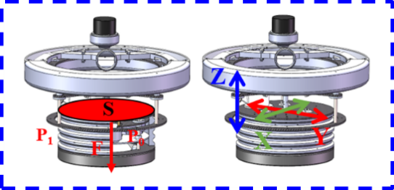

六、进程安排

|  |  |  |  |
| --- | --- | --- | --- |
| 设计阶段 | 设计内容摘要 | 周数 | 备 注 |
| 选题 | 明确实验进度与实验方案设置 | 第2周 |  |
| 详细方案设计 | 细化实验方案中的进度安排与关键参数设置 | 第3周 |  |
| 具体企业项目训练 | 前往国家数字化设计与制造创新中心开展磨抛 | 第4-15周 |  |
| 总结和文档整理 | 1. 汇总整理项目过程文档  2. 总结团队合作和项目管理经验；  3. 撰写项目报告书和个人总结。 | 第16-17 周 |  |
| 答辩 | 答辩展示及导师评分。 | 第 18周 |  |

七、实践成果要求

1. 实践总结报告 1本；

2. 项目要求的成果，形成面向两种及以上典型大型复杂构件的磨抛工艺数据库与参数优化报告一份

八、参考资料

无

指导教师： 陶波、龚泽宇

企业导师： 朱建康、范亚军

2025年 3 月 21日